会泽云能投新能源开发有限公司
金钟风电场二期控制性详细规划等报告编制
技术服务

竞争性谈判文件

日 期：2026年10月
发包人:会泽云能投新能源开发有限公司

目 录
第一章 竞争性谈判邀请函 2
一、项目概况 2
二、 采购范围及相关要求 2
三、 谈判申请人资格要求 2
四、谈判文件的获取 3
五、竞争性谈判响应文件的递交及谈判 3
六、其他相关事宜 4
七、联系方式 4
第二章 谈判申请人须知 4
谈判申请人须知附表 5
谈判申请人须知 7
一、总则 7
二、谈判申请人 7
三、谈判申请文件 7
四、谈判与评审 8
五、成交人确定及合同授予 9
第三章 合同样式及主要条款 10
第一条 委托项目名称及合同类型 11
第二条 项目概况 11
第三条 工作内容 11
第四条 委托服务的期限、地点及进度要求 12
第五条 协作事项 12
第六条 甲方的权利和义务 12
第七条 乙方的权利和义务 12
第八条 合同金额与付款方式 13
第九条 交付与验收 13
第十条 违约责任 14
第十一条 通知与送达 15
第十二条 不可抗力 15
第十三条 争议的解决 15
第十四条 其他 15
第四章 谈判申请文件格式 29
第五章 评审办法 48
谈判程序和方法附表 48
综合评分法 48

提 示

各谈判申请人：
为遵循国家有关规定，在您递交谈判申请文件时，请按下列要求携带相关证件由采购人收取：
★现场递交谈判文件时谈判申请人应提交核验的资质证明文件：
1.营业执照复印件并加盖公章。
2.法定代表人投标时，需提供：
①法定代表人资格证明书(原件)
②法定代表人身份证(原件)
授权委托代理人投标时，需提供：
①法定代表人资格证明书(原件)
②法定代表人授权委托书(原件)
- 授权委托代理人身份证(原件)

第一章 竞争性谈判邀请函

本项目为金钟风电场二期控制性详细规划等报告编制技术服务，采购人为会泽云能投新能源开发有限公司。根据《中华人民共和国民法典》及相关法律法规、公司管理要求，现邀请贵单位参与本项目的竞争性谈判。

一、项目概况
项目名称：金钟风电场二期控制性详细规划等报告编制技术服务
项目地址：云南省曲靖市会泽县
项目性质：风力发电。
项目概况：金钟风电场二期工程位于曲靖市会泽县境内，地理坐标介于北纬26°09′59″～26°23′06″、东经103°10′05″～103°35′41″之间，场址涉及金钟镇、大海乡等乡镇，海拔在2800m～3900m之间。本项目机位点均不涉及基本农田、生态保护红线、国家公益林中的乔木林地（包括未成林造林地、迹地）、国有林场、饮用水源保护地、自然保护区等敏感对象及重要环境敏感区。本风电场的建设规模为50.4MW，拟安装9台5.6MW的风机机组。

采购范围及相关要求
2.1控制性详细规划
国土空间详细规划是国土空间用途管制、核发各类建设规划许可、开展城乡开发建设与生态修复的法定实施依据。依据《中共中央 国务院关于建立国土空间规划体系并监督实施的若干意见》（中发〔2019〕18号）、《自然资源部关于加强国土空间详细规划工作的通知》（自然资发〔2023〕43号）、《中共云南省委云南省人民政府关于建立全省国土空间规划体系并监督实施的意见》（云发〔2020〕7号）、《风力发电场设计规范》GB51096‑2015、国家林草局能源局关于风电场林地草地管控相关文件、曲靖市国土空间规划管控技术规则等国家、行业、地方文件要求，需健全“五级三类”国土空间规划体系、强化规划纵向传导与“一张图”监管落地，在总体规划基础上做实详细规划编制实施工作。
按照云南省自然资源厅《关于进一步加强和规范规划许可及相关事项管理的通知》、《云南省国土空间详细规划编制导则（试行）》和《云南省自然资源厅关于规范特殊地块详细规划编制管理工作的通知（试行）（云自然资空规〔2026〕123号）》等相关要求，已取得用地批复的，可对建设用地（升压站、进站道路、箱变用地及环网柜用地等）编制地块层级国土空间详细规划，重点控制地块的用地性质、用地面积、建筑密度、容积率、建筑限高、建筑退界、绿地率、配套设施、停车位配比等内容。特殊地块详细规划成果，应体现精简高效、务实管用。可按照“一则一库一说明”组织特殊地块详细规划成果，即地块开发细则、数据库、必要的说明（含规划说明、规划图件、附件材料）。
根据上述相关要求，结合项目实际情况，要求在合同签订后60个日历天完成项目编制、多部门意见征求、专家审查及入库归档。服务商须充分考虑高海拔山地外业踏勘受雨季、冰雪、大雾天气制约，多部门协调周期长、GIS多源数据冲突识别复杂等客观技术风险，所有工期风险由服务商自行承担，工期不因气候、资料、部门意见而顺延。
各节点要求：自合同签订后2个日历天内编制完成基础资料收集、校核与全点位现场踏勘；收集资料后14个日历天内，完成全部初稿成果（一则一库一说明及全套图件、全套专题论证附件）；一则一库一说明初稿完成后在9个日历天内组织开展部门意见征求、专家评审相关工作，按相关意见要求完善“一则一库一说明”并通过评审；通过评审后33个日历天做好相关公示工作，其公示工作完成后上报主管部门批复；控制性详细规划批复后2个工作日内完成一张图汇交入库工作。

2.1.1编制依据及政策背景
国土空间详细规划是国土空间用途管制、核发各类建设规划许可、开展城乡开发建设与生态修复的法定核心实施依据，是衔接国土空间总体规划、落地项目建设用地管控、实现规划“一张图”监管的关键技术载体。
本次规划严格依据：《中共中央 国务院关于建立国土空间规划体系并监督实施的若干意见》（中发〔2019〕18号）、《自然资源部关于加强国土空间详细规划工作的通知》（自然资发〔2023〕43号）、《中共云南省委云南省人民政府关于建立全省国土空间规划体系并监督实施的意见》（云发〔2020〕7号）等国家、省级顶层文件要求，严格落实“五级三类”国土空间规划体系建设要求，强化总体规划纵向传导、刚性管控落地、详细规划精准实施，实现项目地块规划可落地、指标可管控、成果可入库、许可可核发。
同时严格遵循云南省地方规范：《云南省国土空间详细规划编制导则（试行）》《云南省自然资源厅关于进一步加强和规范规划许可及相关事项管理的通知》《云南省自然资源厅关于规范特殊地块详细规划编制管理工作的通知（试行）》（云自然资空规〔2026〕123号）文件精神，同时执行《风力发电场设计规范》GB51096‑2015、云南省林草地、饮用水水源保护区、生态保护红线管控政策、曲靖市国土空间规划管理技术规定等行业及地方管控要求。针对风电项目点状分散、单地块面积小、布局零散、跨乡镇布设、山地地形复杂、生态敏感要素多的工程特点，对已取得用地批复的升压站建设用地、进站道路用地、箱变平台用地、环网柜及附属设施用地开展地块级特殊国土空间详细规划编制工作，实行精简高效、务实管用、贴合工程、满足审批入库的专项规划编制模式。

2.1.2规划适用范围与工作边界
（1）规划范围
本次控制性详细规划编制范围为项目所有已获批建设用地地块，具体包含：风电场升压站永久建设用地、主辅进站道路建设用地、各机位箱变平台建设用地、环网柜布设用地、附属运维配套用地等全部独立地块单元。针对风电项目多点位、分散式、小地块、线状和点状结合的用地特征，实行分地块单独编制、统一汇总成册、整体报审入库的工作模式。
（2）工作总体范围
本次工作覆盖资料收集、多源矢量数据预处理、全点位山地外业踏勘、现状核查、合规性论证、指标体系编制、图件绘制、数据库建库、文本图件编撰、内部三级校审、模拟入库自检、评审组织、多部门前置对接、公示公告、修改完善、报批上报、一张图汇交入库、后期技术质保全流程技术服务，实现从技术编制到行政入库的闭环工作内容。
本项目全部工作不得转包、不得核心工作外包，GIS空间分析、外业踏勘、数据库建库、文本图件编制必须为本单位自有人员完成。

2.1.3核心规划控制内容（技术工作范围）
严格按照云南省特殊地块详细规划编制要求，对每一块建设地块落实刚性管控指标及弹性引导要求，全面明确地块开发建设控制体系，具体工作内容如下：
（1）地块基础属性核查
完成各地块区位分析、现状地类核查、权属核查、规划单元归属、国土空间总体规划符合性核查、“三区三线”图层多源叠加分析、林地保护规划、饮用水水源保护区、公益林、基本草原等全部敏感管控边界复核，区分真实冲突和矢量数据精度导致的伪冲突，形成地块合规性论证内容；针对疑似冲突点位必须全部到现场外业核实拍照留证，确保所有地块符合国土空间用途管制要求。
（2）刚性规划指标编制
逐地块精准核定并编制法定控制指标：
①用地性质、地块编码、用地面积、规划用地分类代码；
②地块容积率、建筑密度、建筑限高、绿地率；风机、箱变等构筑物地块严格按政策要求豁免开发强度指标并在备注中说明；升压站建筑物地块完整核算全套开发强度指标；
③建筑后退用地红线、后退道路红线、构筑物退让距离；按照大机型风机规范核算叶轮扫掠、防火安全、噪声阴影闪变安全退让距离；
④地块建设规模控制、最大计容建筑面积、限建范围。
（3）配套设施与建设管控引导
结合风电工程专项特点，明确地块：
①电力配套设施布设要求、运维通道预留要求；
②场内排水、护坡、截排水沟、硬化防护、生态恢复管控要求；
③机动车停车位配比、临时堆放区域管控；
④环境卫生设施、安全防护距离、消防管控要求；
⑤升压站内部各功能分区管控，宿舍楼、仓库、水池泵房、污水处理设施、垃圾池、回车场、边坡支护等配套设施逐地块明确。
（4）风貌与生态管控
针对山地风电项目，增加山地生态保护、水土保持、植被保护、施工管控、建成后生态修复规划引导内容；明确公益林避让、水源地防护、野生动物迁徙避让等相关管控；对机位、廊道方案开展生态影响分析，确保开发建设与生态保护兼容合规。

2.1.4成果体系编制工作
严格按照云南省最新特殊地块规划成果标准，采用“一则一库一说明”精简成果体系，所有成果符合省级数据库标准、图件规范、报审格式要求：
（1）地块开发细则（一则）
为规划核心法定文件，逐地块编制，内容包含：地块控制图、地块位置图、地块控制要求一览表、地块管控导引。地块控制图主要包括地块编号、用地代码、地块细分界线、配套设施标志、建筑退线、地块机动车出入口以及其他需要管控的各类要素。地块位置图需清晰标识地块位置示意。地块控制要求一览表主要包括地块编号、用地代码、用地名称、用地面积、混合情况、容积率、建筑密度、建筑限高、绿地率、配建停车位、配套设施、规划用地状态等。地块管控导引包括说明和规划引导。
地块开发细则内风机构筑物地块与升压站建筑物地块实行差异化指标管控，严禁指标套用错误。
（2）规划数据库（一库）
按照《云南省国土空间详细规划数据库标准（试行）》建立标准空间数据库，包含：地块层次规划范围与编制信息、地块层次整体管控、现状用地、规划用地等图层，数据格式、拓扑结构、字段属性完全满足自然资源“一张图”汇交入库要求。服务商在提交送审成果前，必须完成内部模拟入库自检，消除全部拓扑错误、字段缺失、坐标偏移问题，并提供模拟入库自检报告。
（3）规划说明（一说明）
包含背景与现状、规划传导与衔接、用地布局规划、地块管控、道路交通规划、配套设施规划、综合防灾减灾规划、风貌引导规划。
（4）规划图件
主要包括区位分析图、土地利用现状图、土地利用规划图。

2.1.5实施工作内容
服务范围需要覆盖编制、多部门前置对接、评审、公示、报批、入库全链条所有技术工作，无遗漏、无外包、全过程自主完成：
（1）前期踏勘与资料收集
收集项目立项、用地批复、勘测定界成果、总体规划成果、地类数据、各类管控矢量边界；矢量数据全部统一坐标系、预处理，排查图层版本差异；开展全点位现场复核，全部风机、升压站、道路疑似冲突点必须实地踏勘，地块边界核对、现状摸排、拍照留痕。
因高海拔山地条件限制，部分机位车辆不可到达，服务商自行解决徒步踏勘、安全防护，相关费用全部包含在合同总价内，不另行计取。
（2）规划合规性论证
逐地块开展规划符合性论证、红线避让核查、指标合理性论证；服务商应在初稿阶段主动对接自然资源、林草、水利、属地乡镇开展技术预沟通，提前收集管控意见，减少后期颠覆性修改风险。
（3）成果初稿编制
14个日历天内完成一则一库一说明、全套规划图件、专题论证附件、汇总成册初稿编制工作，初稿必须完成单位内部完整三级校审。
（4）评审组织与技术配合
初稿完成后9个日历天内协助业主组织专家评审会，负责汇报答辩、答疑、收集评审意见、形成评审纪要；评审前须主动征求林草、水利、乡镇等相关部门书面或口头意见并形成意见附件。
（5）成果修改完善
严格按照专家评审意见、主管部门初审意见、各行业部门意见逐条修改、校核数据、完善图件、优化文本形成终稿报审版本；每轮修改留存修改台账、修改回复。
（6）法定公示工作
按照自然资源部门要求，完成规划草案公示、公示截图留存、公示证明材料编制、公示情况说明、公众意见收集与答复。
（7）正式报批上报
汇编全套报审资料，含文本、图件、数据库、评审资料、公示资料、附件证明材料，上报自然资源主管部门申请批复。
（8）一张图汇交入库
规划正式批复后2个工作日内完成标准化数据检查、拓扑检查、字段核查、成果汇交，完成国土空间规划“一张图”系统正式入库备案。
（9）后期质保技术服务
规划批复入库后12个月质保期，服务商无偿提供技术答疑、规划条款解读；若因编制成果本身质量缺陷，导致自然资源部门入库退回、规划许可办理受阻，服务商必须无偿重新修改完善直至问题全部解决。

2.1.6工作时限节点要求
60日历天完成项目编制、专家审查及入库归档。充分预判山地外业、多部门协调、方案修改、内部校审所需时间，按时按质按量完成工作。
（1）资料收集阶段：自合同签订之日起2个日历天完成项目全套基础资料收集，基础资料校验、矢量数据预处理、外业现场踏勘和空间叠加分析；
（2）初稿编制阶段：自资料齐全之日起14日历天完成全部初稿成果（一则一库一说明、全套图件、八大专题论证附件）；初稿提交前必须完成内部三级校审，无校审签字记录视为初稿不合格；
（3）评审推进阶段：初稿完成后9个日历天内组织并完成相关部门意见征求、专家评审、意见汇总；
（4）修改报审阶段：专家评审及相关部门意见征求后33个日历天，完成规划公示、根据评审意见及时完善成果，完成公示、终稿报审；
（5）入库归档阶段：取得控规正式批复后2个工作日内完成一张图汇交入库及全套成果归档交付。

2.1.7工作质量控制要求
成果内容符合国家现行相关法律法规、政策、规范、标准及要求，满足与国土空间规划相关的最新技术规范要求，规划成果资料完整、真实准确、清晰有据，确保通过专家评审、行政审查、报批等相关工作；规划标准须满足国家、地方现行的规划设计标准，并通过相关部门审查。
（1）所有规划指标符合国土空间总体规划传导要求、符合云南省特殊地块编制标准、符合风电项目建设规范；构筑物地块、建筑物地块指标差异化管控准确无误。
（2）数据库成果零拓扑错误、零字段缺失、坐标系统一，提交前完成内部模拟入库自检，完全匹配省级入库标准。
（3）图件、文本、数据、指标四统一、无矛盾、无错漏。
（4）全过程满足自然资源部门审查、公示、报批、入库、审计、验收全部要求。
（5）强制执行三级校审制度（编制自审‑项目负责人内审‑注册规划师终审），每一级校审形成书面签字校审记录，校审记录作为成果附件一并提交，未完成三级校审不得向外提交任何版本成果。
（6）外业踏勘必须留存台账，每个风机、升压站、冲突疑点点位均要有现场照片佐证；不得单纯依赖内业矢量图直接下结论，必须区分真实冲突和数据伪冲突。
（6）质量责任：若因服务商编制成果质量缺陷，造成评审不通过、入库退回、规划批复受阻，服务商无条件免费完成全部修改直至通过，不增加任何费用；造成招标人经济损失的，由服务商承担相应赔偿责任。
2.2供地勘测定界及供地宗地图

2.2.1服务范围：本项目永久建设用地，包含升压站、各风机机位平台等所有供地宗地；要求一份勘测定界技术成果、一宗一张供地宗地图。

2.2.2服务目标：完成项目永久建设用地供地勘测定界、权属调查、地类现状核查、界址点测量、面积核算；编制《供地勘测定界技术报告书》、勘测定界图、分宗供地宗地图及全套附表、矢量数据库。全部成果满足自然资源主管部门供地技术审查、供地备案要求，完成自然资源主管部门技术审查、备案，直至成果审查通过，可直接用于供地附图及不动产登记。

2.2.3工作开展依据
（1）《云南省土地勘测定界实施细则(2016版)》；
（2）《云南省地籍调查实施细则》；
（3）《土地勘测定界技术规程》（中华人民共和国国土资源行业标准，TD/T1008-2007）；
（4）农用地转用及土地征收的批复。

2.2.4投标人服务工作内容
（1）资料收集、内业处理及报告图件编制。
1）收集项目立项备案文件、农用地转用及土地征收批复、风机点位坐标、总平面布置图、用地红线等招标人提供的基础资料。
外业勘测定界、权属调查与实地核查
2）向项目所在地自然资源主管部门申请调取国土变更调查、土地权属、永久基本农田、生态保护红线等矢量数据，开展多图层叠加预分析及报告图件编制等工作。
供地宗地图编制：要求满足自然资源部门供地入库、不动产登记系统入库标准。

2.4.5工期要求
（1）合同生效、基础资料移交完成后15日历天内完成现场踏勘、外业测绘、权属调查工作。
（2）外业全部完成后10日历天内提交勘测定界报告、勘测定界图、全套供地宗地图初稿。
（3）收到自然资源主管部门审查意见后5日历天内完成全部成果修改并重新报送，直至成果审查备案通过。

2.2.6质量责任、验收及保密要求
（1）验收标准：成果通过项目所在地自然资源主管部门勘测定界技术审查、备案，成果可直接用于供地报批及不动产登记附图，以此作为本项目最终验收节点，仅提交报告图纸不作为验收完成依据。
（2）质量责任：投标人对成果的真实性、准确性、完整性承担全部责任。若因勘测定界成果错误、坐标错误、面积错算、地类统计错误、权属材料缺失、宗地图要素不全导致报批材料退回、无法入库，投标人须无偿返工，并承担由此造成的工期延误损失；造成招标人经济损失的，按合同约定承担相应赔偿责任。
（3）保密要求：项目风机点位坐标、用地红线、权属资料属于项目涉密资料，投标人及项目团队人员必须严格保密，不得向任何第三方泄露。项目服务完成后，按招标人要求归还或销毁全套原始数据，不得私自留存项目完整成果。
2.3建设性详细规划
建设性详细规划是落实国土空间总体规划、控制性详细规划，指导项目实施、核发建设工程规划许可的法定实施依据。依据《中共中央 国务院关于建立国土空间规划体系并监督实施的若干意见》（中发〔2019〕18 号）、自然资源部《关于加强国土空间详细规划工作的通知》（自然资发〔2023〕43 号）、地方国土空间详细规划编制导则、建筑、市政相关国标规范等文件要求，承接上位规划强制性传导内容，统筹建筑布局、道路交通、竖向设计、综合管线、景观风貌、防灾减灾、投资效益论证，实现规划可落地、方案可实施、许可可核发。
按照省、市国土空间建设性详细规划编制相关管理要求，针对本项目建设范围开展建设性详细规划编制，成果深度达到实施落地条件，包含规划总平面方案、建筑布局、交通组织、竖向设计、综合管线、景观环境、日照分析、交通影响简易分析、工程量与投资估算，形成 “文本-图纸-数据库-附件” 完整成果体系，满足主管部门技术审查、专家评审、公示、报批要求。
服务商须充分考虑现状外业踏勘、多部门协调、方案多轮修改、多专业协同等客观技术风险，合同总工期内包含全部评审修改、公示报批，工期风险由服务商自行承担，工期不因资料交接、部门意见、评审修改顺延。

2.3.1各节点工期要求
自合同签订生效后 45 个日历天内，完成编制、部门征求意见、专家审查、公示、报批工作。
合同签订后 3 个日历天：完成基础资料收集校核、全域现场踏勘、现状调研，梳理上位规划、专项规划约束条件；
资料收齐后 20个日历天内，完成建设性详细规划全部初稿成果（文本、全套图纸、专题附件、规划数据库），完成单位内部三级校审；
初稿完成后 10个日历天内，组织部门意见征求、专家技术评审，按评审意见修改完善形成评审通过稿；
评审通过后 10 个日历天内完成规划草案法定公示、意见归集答复，完成报批版成果上报主管部门；
规划正式批复后2个工作日内，完成全套成果归档交付。

2.3.2 编制依据及政策背景
建设性详细规划作为国土空间详细规划的实施层级，承接总体规划、单元详细规划的强制性管控指标，作为项目总平面落地、建筑方案设计、规划许可办理的直接法定技术载体。 编制严格依据：
国家层面：中发〔2019〕18 号、自然资发〔2023〕43 号、《城乡规划法》、国土空间详细规划相关国家标准；建筑、道路交通、给排水、电气、消防、人防、海绵城市等现行国家、行业规范；
省、市政策：本省国土空间详细规划编制导则、建设性详细规划管理文件、国土空间规划数据库标准；
项目上位资料：本级国土空间总体规划、单元详细规划、“三区三线” 成果、土地报批 / 用地批复、勘测定界成果、各类专项规划（生态保护红线、林草、水利、消防、人防、文物保护等）；
项目立项文件、建设单位提供的建设需求、功能定位、建设规模要求。
要求落实上位规划管控，统筹建筑布局、交通、竖向、管线综合、景观风貌、防灾减灾，做到方案技术可行、经济合理，成果满足审查、报批、规划许可要求。

2.3.3 规划适用范围与工作边界
（1）规划范围：风电场升压站、风机、主辅进站道路建设用地、各机位箱变平台建设用地、环网柜布设用地、附属运维配套用地等全部独立地块单元。针对风电项目多点位、分散式、小地块、线状和点状结合的用地特征，实行分地块单独编制、统一汇总成册、整体报审的工作模式。。
（2）完整工作范围：包含资料收集、外业现场踏勘、现状权属 / 地类 / 建设条件核查、上位规划符合性论证、多专业方案编制、图件文本编制、内部三级校审、多部门对接协调、专家评审组织、法定公示、意见答复、报批上报、批复后质保技术服务全流程。

2.3.4 核心规划编制技术工作内容
（1）现状条件综合核查论证
开展外业实地踏勘，核查用地现状地形地貌、现状建构筑物、权属、地类、周边道路交通、市政管线、周边建设情况，现场拍照留痕，形成踏勘台账；
叠加国土空间总体规划、单元详规、三区三线、林地、水源保护区、文物保护、人防、消防等管控边界，开展规划符合性论证；区分图斑矢量精度伪冲突与真实管控冲突，形成现状分析、合规性论证专题内容；
梳理建设项目功能需求、建设规模，落实上位规划下达的各项刚性管控指标。
（2）总平面及建筑空间布局规划
落实地块用地性质、用地面积、容积率、建筑密度、绿地率、建筑限高、建筑退界、出入口位置等上位规划刚性管控条件；
总平面布局：建筑布局、功能分区，建筑间距、消防间距、日照退让；布置广场、庭院、绿化、活动场地；落实人防、消防、无障碍设计；
建筑方案示意：建筑高度、层数、立面风貌引导，对建筑风格、色彩、材质提出管控引导；明确地下空间开发利用范围、地下出入口、地下车库布局。
（3）道路交通系统规划
外部衔接：对接周边城市道路，明确地块机动车、人行出入口位置；
内部交通：内部车行系统、人行系统，道路断面、转弯半径、消防车道、消防登高场地；
停车系统：机动车、非机动车停车位配置，落实配建停车位指标，地下车库出入口布局；
静态交通、无障碍通行系统布局。
（4）竖向规划设计
结合现状地形，确定场地设计标高，场地排水坡度；建筑物室内外高差；道路控制点标高；土方平衡分析；解决场地排涝、防洪要求，衔接周边道路及市政标高。
（5）综合市政工程管线规划
统筹给水、雨水、污水、电力、通信、燃气、供热管线综合布置；明确管线走向、管径、埋深、检查井位置；落实海绵城市要求，设置雨水花园、下凹式绿地等设施；做到管线交叉合理、管线综合无冲突。
（6）景观风貌与环境规划
整体景观结构，集中绿地、带状绿化，植物配置引导；建筑风貌、色彩、夜景照明引导；落实海绵城市建设管控要求。
（7）综合防灾减灾规划
落实消防、人防、防洪排涝、应急避难场所要求；明确消防通道、人防工程建设规模、避难场地布局；提出地质灾害防护、安全防护相关要求。
（8）实施管控引导
明确开发建设时序，地块建设管控导引；区分强制性管控条文与引导性条文；对地下空间、配套设施、后期建设提出管控要求。

2.3.5 完整成果体系
建设性详细规划成果由规划文本、规划图纸部分组成，纸质成果 + 电子成果。
（1）规划文本
包含项目总论与概述、项目基础条件分析、上位规划衔接、总体规划与布局、工程技术方案、市政基础设施规划、综合防灾、环境保护与水土保持规划、主要技术经济指标及投资估算、项目实施建议。
（2）全套规划图纸
项目区位图；
鸟瞰效果图；
单体透视效果图；
彩色总平面图；
总平面图；
风机平面图；
风机立面图；
风机剖面图；
升压站平面图；
升压站立面图；
升压站剖面图；
及其他需要表达的分析图纸。
（3）附件专题材料
①现状踏勘报告、现状照片台账；②上位规划、批复文件；③内部三级校审签字记录；④专家评审纪要、部门意见及修改回复；⑤规划公示材料、公示截图、公众意见处理答复；⑥其他报批需要支撑材料。

2.3.6 实施工作内容
前期资料收集与外业踏勘：收集立项、用地、勘测定界、各类上位规划与专项规划；矢量数据统一坐标系预处理；开展项目全域实地踏勘，现状拍照，形成踏勘台账，开展多源图层叠加符合性分析。
方案论证及初稿编制：开展多专业协同方案设计，完成全部初稿成果；严格执行编制自审-项目负责人内审-注册规划师终审三级校审制度，留存书面签字校审记录，无校审记录视为初稿不合格。
部门对接与专家评审：协助业主对接自然资源、住建、消防、人防、水利等主管部门，收集书面意见；协助组织专家评审会，负责汇报、答疑、整理评审纪要。
多轮修改完善：严格按照专家、各部门书面意见逐条修改，建立修改台账、意见答复表，形成报批稿。
法定公示：按照国土空间详细规划管理要求，完成规划草案公示，留存公示截图、公示证明，归集并答复公众意见。
报批上报：汇编全部文本图纸附件，向自然资源主管部门提交报批。

2.3.7 工期节点汇总
总工期：合同签订后 45日历天，完成编制、评审、公示、报批、入库归档。
合同签订起 3 日历天：资料收集、外业踏勘、现状核查；
资料齐全起 20 日历天：完成全套初稿成果，完成内部三级校审；
初稿完成起 10 日历天：完成部门征求意见、专家技术评审，形成评审修改稿；
评审通过后 10 日历天：完成法定公示、意见答复，形成正式报批版上报；
规划正式批复后 2 个工作日内，完成全套成果归档交付。

2.3.8 工作质量控制要求
全部成果符合国家、省、市国土空间详细规划、建设性详细规划编制标准、规范；满足主管部门审查、专家评审、公示、报批、审计验收全流程。
规划指标、文本、图纸，数据无矛盾，指标无错漏；强制性管控内容 100% 承接上位规划要求。
严格执行三级校审制度，每一级校审留存书面签字记录，作为成果附件一并提交，未完成三级校审不得对外提交任何版本成果。
外业踏勘必须形成台账，关键节点现状照片佐证；禁止仅依靠内业图件直接下结论。
质量责任：若因服务商编制成果质量缺陷，造成专家评审不通过、入库退回、规划批复受阻，服务商无条件免费完成全部修改直至全部审查通过，不额外计取任何费用；如造成招标人经济损失，服务商承担相应赔偿责任。

谈判申请人资格要求
3.1供应商应依法设立且满足如下要求：
（1）一般要求：应具有独立法人资格及独立承担民事责任能力，营业执照应在有效期内；
（2）资质要求：竞谈申请人应具备测绘乙级及以上资质证书，城乡规划（国土空间规划）编制单位资质等级乙级及以上资质证书。
（3）项目负责人：须具有国土空间规划或相关专业中级及以上职称，并提供社保证明材料（近半年）、劳动合同等（提供扫描件）。
（4）信誉要求：
①竞谈申请人应当信誉良好，竞谈申请人未被列入“信用中国”网站（www.creditchina.gov.cn）严重失信主体名单查询、重大税收违法案件当事人、政府采购不良行为记录当事人名单；
②未被列入中国政府采购网（www.ccgp.gov.cn）政府采购严重违法失信行为记录名单；
③未被列入中国执行信息公开网“全国法院失信被执行人名单信息公布与查询”名单；
提供上述相关网页查询记录截图。
（5）财务要求：竞谈申请人财务状况良好，须提供2025年度经审计的财务报告，成立不满一年的企业可自行编制财务报表（包括：资产负债表、利润表、现金流量表）。
（6）提供最近三个月内任意一个月的税收缴纳证明及社会保险参保缴费情况证明。
注：以上材料必须提供，否则将导致废标。
3.2供应商不得存在下列情形之一：
（1）处于被责令停产停业、暂扣或者吊销执照、暂扣或者吊销许可证、吊销资质证书状态；
（2）进入清算程序，或被宣告破产，或其他丧失履约能力的情形；
注：提供相关承诺说明。
3.3本次采购不接受联合体。

四、谈判文件的获取
采购文件随公告在“云南能投集团招采发布平台”发布，不再另行线下提供纸质采购文件，凡有意参与者可在本公告期内自行查看和下载（http://zcfb.cnyeig.cn/sjhz/），并于 2026 年 10 月 23 日 17 时 00 分前需将确认函盖章后的电子版发送至电子邮箱623657880@qq.com。在本公告规定的时间内未按上述要求发送电子邮件至指定邮箱者，不得递交响应文件或参加竞谈。

五、竞争性谈判响应文件的递交及谈判
1.竞争性谈判响应文件递交的截止时间为： 2026 年 10 月 28 日 09 时（北京时间），递交地址：云南省曲靖市会泽县烟厂小区F-24会泽云能投新能源开发有限公司综合办公室，逾期送达的或者未送达指定地点的竞争性谈判响应文件，采购人不予受理。
2.竞争性谈判时间： 2026 年 10月 28 日 10 时（北京时间）。
3.竞争性谈判地点：云南省曲靖市会泽县烟厂小区F-24会泽云能投新能源开发有限公司综合办公室会议室。
4.参与谈判的申请人按照签到顺序决定谈判顺序和谈判时间。
5.装订要求：谈判响应文件用A4幅面出版，竖向左侧装订（最终报价确认书无需装订，需单独携带至谈判现场填写），谈判响应文件正本要求逐页加盖公章。谈判响应文件的正本与副本应编制目录并分别装订成册，采用热熔胶装方式装订；文件装订应牢固，并逐页标注连续页码，否则，采购人对于谈判响应文件装订松散而造成的丢失或其他后果不承担任何责任。每本谈判响应文件建议采用双面打印。不按要求编制的文件有可能导致其谈判响应文件被拒绝。正本1份、副本2份,密封递交开标现场或邮寄指定人；电子版一份(须签字并盖章)U盘储存。

六、其他相关事宜
（一）本次评审以所报密封资料为依据。
（二）如果申请人未能在规定时间提交材料，视为贵公司放弃参与此次竞争性谈判。
（三）参与此次竞争性谈判的费用自理。
（四）其他未尽事宜请及时联系。

七、联系方式
采 购 人：会泽云能投新能源开发有限公司
地 址：云南省曲靖市会泽县烟厂小区F-24（景观大道11幢）
联 系 人： 李 洋
联系电话： 15368742253
邮 箱：623657880@qq.com

会泽云能投新能源开发有限公司
2026年10月21日

第二章 谈判申请人须知

谈判申请人须知附表
条款号 | 条款名称 | 编列内容
1.1 | 项目名称 | 金钟风电场二期控制性详细规划等报告编制技术服务
1.2 | 项目地点 | 云南省曲靖市会泽县
1.3 | 采购内容 | 详见竞争性谈判邀请函
1.4 | 最高限价 | /
2 | 资金来源 | 自筹，已落实
3.1 | 报价方法 | （1）本竞谈项目的报价采用包干价（含税）的形式。  （2）竞谈单位的报价应包含竞谈单位完成本项目范围的所有工作的全部费用，包括人工费、差旅费、资料收集费后续服务费及税金，在采购范围内不得以任何理由予以重复报价。成交后，在采购范围内采购人不再支付与本项目有关的其他任何费用。
3.2 | 竞谈费用 | 竞谈申请人自行承担
4.1 | 谈判申请人资格要求 | 详见第一章 竞争性谈判邀请函“三、谈判申请人资格要求”
5.3 | 谈判申请文件有效期 | 谈判申请文件递交截止时间后的90个日历日内有效
10 | 谈判响应文件 | 正本1份、副本2份,密封递交开标现场或邮寄指定人；电子版一份(须签字并盖章)U盘储存。  谈判申请文件的装订要求：  （1）不得活页装订，否则该谈判申请文件将被拒绝。  （2）谈判申请人将所有谈判申请文件的正本、副本统一密封在一个封包内。  （3）密封袋上应写明：  项目名称：金钟风电场二期控制性详细规划等报告编制技术服务  谈判申请文件在 2026 年10月28日 10 时（谈判时间）前不得开启。  （4）封口处均应加盖“密封”章或谈判申请人公章。
11 | 谈判保证金 | 不收取
12.1 | 谈判方式 | 第一轮为密封报价；经谈判小组评审通过资格评审和符合性评审的谈判申请人将进入到下一轮与采购人进行谈判、报价。
12.2 | 谈判程序及原则 | 1、谈判小组根据所有谈判申请人提交的谈判文件及第一轮报价情况进行初步评审，只有通过初步评审的谈判申请文件才能进入到下一轮谈判、报价阶段。如果谈判小组需要谈判申请人代表针对递交的谈判申请文件及相应内容进行澄清，应该在初步评审阶段进行。  2、谈判申请人代表按谈判申请文件递交顺序进行单独谈判，并进行下一轮报价，此报价为最终报价，成交后不得调整。谈判小组根据谈判情况及下一轮报价情况进行评审。  该项目采用的评分办法：  综合评分法：依据制定的评分标准，各评委通过定性与定量的标准，对供应商提交的谈判文件进行综合评审打分，按照分数高低从高到低推荐中标候选人。  3、完成评审后，谈判小组向采购人提交书面谈判结果报告。
12.3 | 谈判小组的组成 | 谈判小组为5人及以上单数组成。
13．需要补充的其他内容
13.1 | 签字（或）盖章要求 | 谈判申请文件应按要求在相应位置签字或盖章。
13.2 | 合同签订 | 本项目由采购人统一组织进行竞争性谈判，确定成交人后与采购人签订合同，相关条款按合同执行。
13.3 | 保密 | 参加谈判采购活动的各方应对采购文件和响应文件中的商业和技术等秘密保密，否则应承担相应的法律责任。

谈判申请人须知

一、总则
1. 项目概况
1.1 项目名称：详见“谈判申请人须知附表”。
1.2 项目地点：详见“谈判申请人须知附表”。
1.3 采购内容：详见“谈判申请人须知附表”。
1.4 最高限价：详见“谈判申请人须知附表”。
2. 资金来源
详见“谈判申请人须知附表”。
3.1 报价方法
（1）本竞谈项目的报价采用包干价（含税）的形式。
（2）竞谈单位的报价应包含竞谈单位完成本项目范围的所有工作的全部费用，包括人工费、差旅费、资料收集费后续服务费及税金，在采购范围内不得以任何理由予以重复报价。成交后，在采购范围内采购人不再支付与本项目有关的其他任何费用。
3.2 竞谈费用
竞谈申请人应自行承担其参与竞谈活动所产生的一切费用。

二、谈判申请人
4.1.谈判申请人的资格条件详见“谈判申请人须知附表”。
4.2.谈判申请人不得舞弊、违规、违法，一经查出，后果自负。

三、谈判申请文件
5.谈判申请文件的组成
5.1 谈判申请人的谈判申请文件应按第五章“谈判申请文件格式”编制。
5.2 谈判申请人应认真审阅谈判文件中的所有内容及要求，按要求的内容和格式提交谈判申请文件。
5.3谈判申请文件有效期：“谈判申请人须知附表”。
6.谈判文件的澄清
谈判申请人在获取谈判文件后，如有疑问需要澄清，请于谈判申请文件递交截止日期3日前，以书面形式向采购人提出，采购人将以书面形式或答疑会的方式予以解答（包括对询问的解释，但不说明询问的来源），并以书面形式告知所有已获取谈判文件的谈判申请人。
7.谈判文件的修改
7.1在谈判截止日期前，采购人都可能会以补充通知的方式修改谈判文件。
7.2补充通知将以书面形式发给所有已获取谈判文件的谈判申请人，同时作为谈判文件的组成部分，对谈判申请人起约束作用。
7.3为使谈判申请人在编制谈判申请文件时把补充通知的内容考虑进去，采购人可以酌情延长递交谈判申请文件的截止日期。
8.谈判申请文件的语言
谈判申请文件及谈判申请人与采购人之间与谈判申请有关的来往通知、函件、资料和文件均使用中文。
9.谈判申请文件的修改和撤回
9.1谈判申请人在递交谈判申请文件后，在递交截止时间之前可以修改和撤回其谈判申请文件。进行撤回的应在递交截止时间之前以书面形式告知采购人。
9.2在谈判申请文件递交截止时间之后，谈判申请人不得再对已递交谈判申请文件作任何修改；不得在谈判有效期满前撤回谈判申请文件。
10.谈判申请文件的编制
10.1 纸质谈判申请文件应按“谈判申请人须知前附表”中规定的数量制作正、副本，并在封面上标明“正本”或“副本”以及项目名称、招标编号、谈判申请人名称等内容，应由法定代表人或其委托代理人在凡规定的签名处逐一签名，要求盖公章处应盖单位的公章。正本和副本不一致时，以正本为准，副本可以采用正本的复印件。
11.谈判保证金
11.1本项目不收取谈判保证金。

四、谈判与评审
12.1．谈判方式：详见“谈判申请人须知附表”。
12.2. 谈判程序及原则：详见“谈判申请人须知附表”。
12.3．评审机构:评审工作由谈判小组负责。

五、成交人确定及合同授予
13.1. 成交人确定与通知：
采购人在接到谈判小组提交的谈判结果报告后3日内，依据谈判结果报告的推荐结果确定本项目成交人。
13.2.签订合同：
13.2.1在“成交通知书”发出后，成交人应与采购人签订合同，合同原则上不能违背谈判文件和谈判申请文件的内容。
13.2.2成交单位按采购人指定的时间、地点与采购人签订合同。
13.2.3竞争性谈判文件、成交申请人的谈判申请文件、承诺及其澄清文件（若有）、成交通知书，均作为签订合同内容的依据。
13.3需要补充的其他内容：详见“谈判申请人须知附表”。

第三章 合同样式及主要条款
会泽云能投新能源开发有限公司
金钟风电场二期控制性详细规划等报告编制技术服务合同

合同编号：

甲 方：会泽云能投新能源开发有限公司

乙 方：

签订地点：

签订日期：_______年______月______日

金钟风电场二期控制性详细规划等报告编制技术服务合同

甲方（全称）：会泽云能投新能源开发有限公司
乙方（全称）：XXXXXX
甲乙双方经过平等协商，在真实、充分地表达各自意愿的基础上，根据《中华人民共和国民法典》等相关法律法规和工程咨询行业有关规定，达成如下协议，并由双方共同恪守。
根据甲方的委托要求，乙方应根据国家、地区及行业的有关政策、法规及规范要求，按时向甲方提交相关成果。

第一条 委托项目名称及合同类型
（一）委托项目名称：金钟风电场二期控制性详细规划等报告编制技术服务项目
（二）合同类型：技术服务合同

第二条 项目概况
金钟风电场二期工程位于曲靖市会泽县境内，地理坐标介于北纬26°09′59″～26°23′06″、东经103°10′05″～103°35′41″之间，场址涉及金钟镇、大海乡等乡镇，海拔在2800m～3900m之间。本项目机位点均不涉及基本农田、生态红线、国家公益林中的乔木林地（包括未成林造林地、迹地）、国有林场、饮用水源保护地、自然保护区等敏感对象及重要环境敏感区。本风电场的建设规模为50.4MW，拟安装9台5.6MW的风机机组。
第三条 工作内容
3.1 采购范围：根据《中华人民共和国行政许可法》、《中华人民共和国民法典》等国家、地方相关法律法规、规程规范等要求，完成金钟风电场二期控制性详细规划等报告编制全部工作，通过行政主管部门审核并最终取得批复（备案）文件，包括但不限于完成以下工作内容：
（1）现场踏勘及基础资料收集整理。
（2）控制性详细规划报告编制（含文本、图件及相关附件）。
（3）供地勘测定界及供地宗地图编制
（4）修建性详细规划报告编制（含文本、图件及相关附件）。
（5）按照行政主管部门审核要求修改完善报告。
（6）配合采购人完成报告报审相关工作。
（7）通过行政主管部门审核并取得批复（备案）文件。
（8）其他与本项目报告编制相关的技术服务。
3.2 期限要求：接采购人开始工作通知后，根据要求完成金钟风电场二期控制性详细规划等报告编制及相关报审工作，3个月内完成全部工作并通过行政主管部门审核。

第四条 委托服务的期限、地点及进度要求
（一）服务期限：接甲方开始工作通知后，根据要求完成金钟风电场二期控制性详细规划等报告编制及相关报审工作，3个月内完成全部工作并通过行政主管部门审核。
（二）地点：会泽县；

第五条 协作事项
为保证乙方有效进行技术服务工作，甲方应当向乙方提供下列协作事项：
（一）提供与项目有关的技术资料。
（二）甲方提供上述协作事项的时间及方式：按进度要求，书面资料、邮件、传真等。
（三）本合同履行完毕后，上述技术资料和条件按以下方式处理：乙方存档。
（四）其它：无。

第六条 甲方的权利和义务
（一）甲方应在合同约定的时间内提供完成该项目所需要的技术资料，并协助乙方收集其他有关资料，并对其所提供的所有资料、证件、文件的真实性、正确性及合法性承担全部责任。
（二）甲方按照约定及时向乙方支付本合同费用。
（三）甲方在合同期内项目发生变化时应及时通知乙方。
（四）因甲方责任造成报告编制资料的重大修改，应另行增加费用，其数额由双方另行商定，同时，提交成果的时间相应调整，双方另行签订补充协议。在合同期内项目发生变化时应及时通知乙方。
（五）除署名权归属乙方外，其他知识产权归属甲方所有，未经甲方书面同意，乙方不得复制、披露或许可第三人使用，否则，乙方应承担由此给甲方所造成的一切损失。乙方承诺所有成果（含过程文件、数据、图纸）均为原创或已取得合法授权，若因第三方主张权利导致甲方受损，乙方应全额赔偿。保密义务期限为永久，涵盖技术细节、业务模式及甲方提供的内部资料。若乙方泄露保密信息，需按合同总金额的30%支付违约金，并赔偿由此给甲方所造成的全部损失。

第七条 乙方的权利和义务
（一）乙方应在合同约定的时间内完成金钟风电场二期控制性详细规划等报告编制所需全部工作内容及报审工作（具体报审日期以行政主管部门要求时间为准），通过行政主管部门评审并最终取得批复（备案）文件。
（二）乙方提供的成果达不到合同规定要求的，乙方应无条件完善、修改。
（三）因国家、地区及行业的有关政策、法规及规范发生变化、甲方提供的资料不准确等客观因素导致报告编制工作内容发生变化的，乙方应无条件完善、修改，不另行增加费用。
（四）未经甲方同意，乙方不得擅自将成果提供给第三方使用，否则，由此发生的损失和法律责任由乙方承担。
（五）乙方应按合同约定向甲方提供相关报告 5 份。若甲方要求增加报告份数，乙方将按本单位规定收取报告的文印工本费。
（六）乙方应对甲方提供的资料承担保密义务。乙方的保密义务不因本合同的解除、终止而解除。若因乙方违反保密义务给甲方造成损失的，乙方应予以赔偿。

第八条 合同金额与付款方式
（一）合同金额：经甲、乙双方协商，本工程的总费用为包干价:¥ 元（大写： 元整），包含乙方为完成金钟风电场二期控制性详细规划等报告编制所必须的全部费用，包括但不限于报告编制费、车旅费、住宿费、协调费、评审费、评审会务费、税金等，并考虑了应由供应商承担的义务、责任和风险所发生的费用。
（二）合同签订起15个工作日内，乙方开具合同金额20%的增值税专用发票，甲方支付乙方合同金额20%的款项，即¥ 元（大写： 元整）。
（三）乙方完成金钟风电场二期控制性详细规划等报告编制，提交报告成果并通过行政主管部门评审后15个工作日内，乙方开具合同金额50%的增值税专用发票后，甲方支付合同金额50%的款项，即¥ 元（大写： 元整）。
（四）乙方完成金钟风电场二期控制性详细规划等报告编制全部工作，通过行政主管部门审核并最终取得批复（备案）文件后15个工作日内，乙方开具合同金额30%的增值税专用发票后，甲方支付合同金额30%的款项，即¥ 元（大写： 元整）。若乙方提交成果未达各阶段付款条件，甲方有权扣减相应比例款项并不视为违约。

第九条 交付与验收
双方确定，按以下标准和方式对乙方提交的服务成果进行验收：
（一）交付内容
乙方提交服务成果的形式：完成金钟风电场二期控制性详细规划等报告编制所需全部工作，通过行政主管部门审核并最终取得批复（备案）文件。
（二）交付时间
以通过行政主管部门相关评审，并根据相关法律法规规定取得相关评审意见、批复或备案文件作为相关成果，时间为：
时间：接甲方开始工作通知后，根据要求完成金钟风电场二期控制性详细规划等报告编制及相关报审工作。
（三）成果验收
（1）成果的验收方法：完成金钟风电场二期控制性详细规划等报告编制所需全部工作内容，通过行政主管部门评审并最终取得批复（备案）文件。乙方需在取得前述完整批复后3日内提交甲方全套盖章版成果文件（含电子版）备查。
（2）验收的时间和地点：根据行政主管部门报审要求确定。
（3）在合同约定的验收期内仍不具备验收条件的或验收不合格的，经甲方同意可以给予乙方 15日的宽限期进行完善和修正。在宽限期内验收合格的，不视为违约；宽限期满仍不具备验收条件或验收不合格的，按第十条“违约责任”第2项处理；因天气、交通、政府行为、甲方提供的资料不准确、权属界线争议等客观因素造成的工程延期，不视为违约。

第十条 违约责任
（一）甲方的违约责任
1、甲方违反约定，不能按时提供技术资料或提供技术资料不准确，导致乙方无法按期完成该项目的，乙方有权按延误的时间予以顺延。
2、甲方因故要求中途终止合同时，应及时书面通知乙方。若乙方已开展工作，甲方应按乙方实际完成的工作量支付相应的费用。
（二）乙方的违约责任
1、甲方向乙方提交完毕技术资料后，乙方有权在7日内对资料的完备性提出修改或补充要求，逾期提出的，视为甲方所提供资料已满足乙方需要，乙方因此无法按期完成该项目的，应自行承担相应违约责任。
2、乙方未按合同约定日期完成该项目或成果经验收不合格的，乙方从应提交日期的次日起计算，每延误一天，向甲方赔偿应收合同金额的百分之一作为违约金；若乙方累计逾期达15天，甲方有权单方解除合同，要求乙方足额支付违约金，并有权要求乙方返回已经支付的费用，违约金不能覆盖甲方损失的，甲方有权要求乙方补齐。
3、乙方故意或重大过失，提供错误或不合格信息而导致甲方损失的，乙方有责任采取补救措施，并按实际情况赔偿甲方因此而造成的直接损失，同时，向甲方赔偿该合同金额的_1_%作为违约金。且甲方有权要求乙方返回已经支付的费用，违约金不能覆盖甲方损失的，甲方有权要求乙方补齐。

第十一条 通知与送达
所有通知和通信都应是书面的（可用电子邮件预送达），并亲自送达或以传真、挂号邮寄、特快专递等方式至本合同所示的项目联系人。
亲自送达或挂号邮寄、特快专递的通知送达时生效，传真发送后在收到对方确认函时生效。任何一方变更本合同所示的项目联系人及联系方式，应提前5日书面通知对方。

第十二条 不可抗力
发生不可抗力事件，一方在本合同项下受不可抗力影响的义务在不可抗力造成的延误期间自动中止，其履行期限应自动延长，延长期间为中止的期间，该方无须为此承担违约责任。如果发生不可抗力事件，致使不能实现合同目的的，双方均可以解除合同，自解除合同的书面通知到达对方时合同解除，双方均不需向对方承担违约责任。
提出受不可抗力影响的一方应及时书面通知对方，并且在随后的15日内向对方提供不可抗力发生和持续期间的充分证据。提出受不可抗力影响的一方，还应尽一切合理努力排除不可抗力对履行合同造成的影响。
发生不可抗力的，双方应立即进行磋商，寻求合理的解决方案，并且要尽一切合理努力将不可抗力造成的损失降低到最小程度。

第十三条 争议的解决
双方因履行本合同而发生的争议，应协商、调解解决。协商、调解不成的，确定按下列第2种方式解决：
（一）提交 昆明 仲裁委员会仲裁；
（二）甲方所在地有管辖权的人民法院（由违约方承担守约方诉讼的一切费用，包括但不限于诉讼费、律师费、保全费、差旅费等）。

第十四条 其他
（一）本合同一式 陆 份，具有同等法律效力，甲方和乙方各执 叁 份。
（二）本合同自双方法人代表或其授权代表签字并加盖公章或合同专用盖章之日起生效，自双方履行完合同约定的义务后自动终止。
（三）本合同未尽事宜，由甲方和乙方双方协商并签订补充协议，与本合同具有同等法律效力。
（四）合同附件是本合同不可分割的一部分，与合同具有同等法律效力。合同附件与合同正文冲突时，以合同正文条款为准。
（以下无正文，转签字页。）
（本页为签字页）
甲方 | 乙方
会泽云能投新能源开发有限公司（章） | XXX有限公司（章）
法定代表人： | 法定代表人：
法定代表人  或委托代理人（签章）： | 法定代表人  或委托代理人（签章）：
联系人：  联系方式： | 联系人：  联系方式：
是否为一般纳税人  （√）是（）否 | 是否为一般纳税人  （√）是（）否
纳税人识别号： | 纳税人识别号：
地址： | 地址：
单位电话： | 单位电话：
传真： | 传真：
开户银行： | 开户银行：
账号： | 账号：
邮编： | 邮编：
签订日期： | 签订日期：

会泽云能投新能源开发有限公司
安全环保管理协议

甲 方：会泽云能投新能源开发有限公司

乙 方：

签订日期：_______年______月______日

甲方（全称）：会泽云能投新能源开发有限公司 （以下简称甲方）
乙方（全称）：XXXXXXXXXXXXX （以下简称乙方）
为确保本项作业（项目）顺利进行，明确甲、乙双方安全环保管理职责和应采取的安全环保措施。根据《中华人民共和国安全生产法》《中华人民共和国环境保护法》《工伤保险条例》及甲方相关管理制度的有关规定，经双方协商一致，签订以下安全、环保管理协议，本协议作为《金钟风电场二期控制性详细规划等报告编制技术服务合同》附件，与主合同具有同等法律效力。
一、管理目标
遵守《中华人民共和国安全生产法》等相关法律法规及甲方相关管理制度的规定，实现无安健环事故事件目标。
二、甲方权利和义务
（一）权利
1.依据法律法规及甲方管理制度对乙方进行监督检查考核。
2.对乙方资格进行审查，内容包括：
（1）企业资质证书；
（2）工商营业执照副本复印件；
（3）安全管理机构设置及职责证明材料；
（4）从业人员从业资质情况证明材料；
（5）从业人员购买工伤保险证明材料；
（6）防护设施、设备清单；
（7）施工机具清单。
3.监督检查乙方各项安全管理工作，加强现场作业安全监督，发现违章作业、管理混乱等不安全情况，有权纠正或立即停止其工作。
4.检查乙方作业人员持证情况，有权制止无证操作、违章操作。对乙方没有经过安全教育的作业人员，有权要求其停止在现场施工作业。
5.要求乙方维护好甲方各种器具及安全生产设备、设施和器材，并有权对乙方设备、设施进行安全监督。
6.有权对乙方作业人员的劳动保护着装及特殊防护用品进行安全检查，对不符合安全规定的人员有权停止其工作。
7.发生事故后根据有关规定组织、参与事故的调查，并对事故统计上报。
8.根据有关规定，对违章违纪人员进行经济处罚。
9.工程结算前应确认双方无遗留劳动安全纠纷，方可进行财务结算。
（二）义务
1.协助乙方做好作业前的安全教育和考核，并如实告知乙方在项目劳务施工过程中存在的风险、危害职业健康的因素及防治措施。
2.配备安全巡检人员，协助乙方监督检查作业现场安全技术措施的落实。
3.介绍作业环境，提供必要的安全作业条件，按照规定的程序及时办理作业有关安全手续。
4.定期召开安全工作会议。
三、乙方义务
（一）乙方项目负责人为本项目安全生产责任人，负责该工程项目的日常安全管理工作，应当严格遵守安全生产规章制度，切实履行安全生产责任，并指定专人负责现场安全管理。
（二）负责提供乙方资格审查所需要的企业资质证书、工商营业执照副本复印件等发包方指定的资料并对材料的真实性负责。
（三）乙方应严格遵守劳动法的有关规定，与进入作业现场的所有乙方人员签订劳动合同；乙方应严格遵守国家有关劳动保护法规及甲方各项安全管理制度，乙方应按照工伤保险的相应条款，为进入作业现场的人员购买工伤保险。若发生作业人员伤害事故，由于乙方未购买工伤保险，应由工伤保险承担的费用全部由乙方承担。
（四）乙方应对进入作业现场的所有作业人员做好安全教育，安全技术交底，同时如实填写书面记录；特殊作业人员必须持证上岗。
（五）严格履行甲方危险作业工作审批制度，施工过程涉及断路、动土、动火、动气、动水、临时用电和进入容器内等危险作业必须办理作业许可证，严禁先作业后办证，危险作业必须指派专人负责现场监护。
（六）对特殊的工程或采用特种作业方法的工程要制定应急救援预案，采取严格防范措施，配备必要的抢险救援器材。
（七）建立健全现场安全监督体系，明确安全第一责任人，现场作业要有专人负责安全。施工作业期间项目主要负责人不在现场时，要书面委托他人（必须在现场）代为履行安全生产职责。
（八）乙方现场作业人员应配戴符合安全要求的防护用品。
（九）乙方进入作业现场车辆、机具设备要符合安全要求，附件齐全可靠。
（十）要坚持文明施工，乙方在危险作业区域应设警示标志，并配备专职安全检查人员负责现场施工作业。
（十一）乙方在厂内的作业地点和工棚内禁止吸烟、使用电炉、电热水器、电褥子等非防爆自用电器。
（十二）乙方在易燃易爆生产区域使用的临时电缆线中间不得有断头线，并要悬空以防水防漏电打火花。
（十三）乙方在工程施工清理时严禁乱排、乱放、清理废弃物、可燃物。对废弃物应及时倒向指定地点。
（十四）遇有风力在六级以上、大雾天、雷暴雨、冰雪天等恶劣气候影响施工安全时，限制露天作业。
（十五）作业中发生人身伤亡，要按国家规定程序报告有关部门的同时，及时报告甲方，并要求乙方负责保护好现场。
（十六）乙方定期组织安全检查，认真开展隐患整治。定期主动向甲方安全管理部门汇报安全工作情况。
（十七）乙方对作业现场的安全负有全面的责任，任何第三人在施工场地发生伤亡事故的，除依法由第三人承担责任的外，均由乙方承担相应的责任。
四、安全措施
（一）野外作业安全
乙方人员在开展现场踏勘、地形测绘等野外作业时，应遵守以下安全要求：1.作业前应了解作业区域的地形、地质及气象条件，制定安全作业方案；2.野外作业应至少两人同行，严禁单独进入偏远、危险区域；3.进入山林、陡坡等区域作业时，应穿戴防滑鞋、安全帽等防护用品，携带通讯设备；4.遇有风力六级以上、大雾、雷暴雨、冰雪等恶劣气候时，应停止野外作业。
（二）设备与交通安全
1.乙方应确保野外作业使用的测量仪器、通讯设备、交通工具等处于良好状态；2.作业车辆应定期检修，驾驶员应持证驾驶，严禁超速、超载、疲劳驾驶；3.在山区、陡坡等复杂地形行驶时，应谨慎驾驶，必要时配备防滑链等安全设施；4.测量仪器等精密设备应妥善保管，防止损坏或丢失。
（三）消防安全
1.乙方在野外作业时应严格遵守森林防火规定，严禁在林区吸烟、用火；2.办公及临时住宿场所应配备必要的消防器材，保持消防通道畅通；3.定期开展消防安全检查，及时消除火灾隐患。
（四）安全用电
1.乙方办公及临时住宿场所的用电应符合安全规范，严禁私拉乱接电线；2.使用电器设备前应检查线路是否完好，离开时应切断电源；3.野外作业使用电动工具时，应确保接地保护可靠，严禁在潮湿环境中违规用电。
五、环境保护对相关方的要求
（一）乙方在野外作业过程中应采取有效措施，防止对作业区域周边环境造成污染和破坏；不得随意丢弃废弃物，作业产生的垃圾应随身带走并妥善处置。
（二）乙方在作业过程中应尽量减少对地表植被的破坏，作业结束后应及时恢复临时占用的场地。
（三）野外作业产生的各类废弃物应分类收集，统一运至指定地点处置，不得在野外随意丢弃或掩埋。
（四）作业车辆在乡村道路行驶时应减速慢行，防止扬尘污染；运输物资时应采取遮盖措施，防止撒漏。
（五）不得在野外焚烧废弃物，不得向河道、水库等水体排放污染物。
（六）项目完成后，乙方应及时清理作业现场，恢复临时占用场地的原貌。
（七）废弃物应运至甲方或当地环卫部门指定的处置场所，不得乱倾乱倒。
（八）对不符合环保要求的，甲方将提出整改要求；对整改不符合或拒绝整改而造成环境污染事故的，乙方应承担相应责任并赔偿损失。
（九）乙方因违规作业造成安全、环保、质量事故的，应承担全部责任并赔偿损失。
六、事故处理
发生伤亡事故，无论何种情况，双方都要及时向各自的上级主管部门和劳动部门报告。依据《生产安全事故报告和调查处理条例》等法规进行报告、调查和处理。
（一）事故处理遵循“四不放过”的原则，由甲方安全生产管理部门牵头成立事故调查组开展，乙方应当配合事故调查组开展工作。
（二）若由于乙方原因，造成甲方遭受经济损失的，由乙方赔偿全部直接经济损失并追究相应的责任。
七、违约责任
（一）甲乙双方违反本协议要求，造成事故时，违约者应依据协议约定承担违约责任，包括但不限于支付违约金、停工整改、赔偿损失等。
（二）发生事故时，双方均有采取措施阻止事故扩大的义务，所发生的费用由事故调查后确认的责任方承担。
（三）甲方违约或违章指挥造成的事故，甲方承担全部责任，按规定及时上报并追究有关人员责任。
（四）乙方违约造成的事故，乙方应承担全部责任，并赔偿甲方因此而导致的直接损失。甲方有权从应付给乙方的合同款中直接扣除其损失。同时，乙方应按规定向甲方报告并追究有关人员责任。因乙方服务质量导致的事故，由乙方承担全部责任。
（五）甲乙双方共同违约造成的事故，按双方责任大小承担相应责任，并按规定追究有关人员责任。
（六）对乙方发生事故后弄虚作假、隐瞒不报、迟报或谎报的，一经查出，按法律法规及甲方管理制度处罚，情节严重的，取消其合格供应商资格。
（七）因乙方不进行安全教育，安全方案不到位，现场交底不清楚，标识有误造成的事故，由乙方承担责任。
（八）由于乙方违章作业，造成乙方人员人身伤亡和/或财产损失，由乙方承担责任并负责善后处理。
（九）因乙方原因造成甲方人员受到伤害和/或财产损失，由乙方负责赔偿。
（十）乙方承担不接受甲方安全教育，未按规定穿戴劳动保护用具，不服从甲方现场安全管理、超指定区域、超时限作业而造成的事故责任。
（十一）乙方承担由于自身违章指挥、违章作业、擅自动用甲方设备、管线及其他设施而造成的各类事故责任。
（十二）乙方承担未进行不间断检测分析、不及时采取措施所造成的各类事故责任。
（十三）乙方承担车辆未按规定接受入厂检查，超速、超载、超高、超长或未按指定路线行驶、不佩带合格的各类设备、物料乱放、未经许可占用消防通道，未办手续进入易燃易爆区域所造成的事故责任。
（十四）乙方违反法律法规及甲方管理制度的，按相关规定执行。
八、协议争议解决办法
因本协议发生的争议，其解决方式与主合同的约定保持一致。
九、协议文本
（一）本协议作为主合同的补充，与主合同同时生效，同时终止。如主合同期限因故变更，本合同期限亦随之变更。
（二）本合同未尽事宜按国家及地方政府主管部门和甲方有关规定执行。
（三）本协议一式贰份，双方签订后各持壹份，具有同等的法律效力。
（四）本协议经双方法定代表人或授权代表签名并加盖合同专用章或公章之日起生效。
（以下无正文）
（此页无正文，为《安全环保管理协议》的签章页）

甲方：会泽云能投新能源开发有限公司（盖章）
安全负责人：
日期：年 月 日

乙方：XXXXXXXXXXXXXX（盖章）
安全负责人：
日期：年 月 日

会泽云能投新能源开发有限公司
廉洁协议书

甲 方：会泽云能投新能源开发有限公司

乙 方：

签订日期：_______年______月______日

甲方（全称）：会泽云能投新能源开发有限公司（以下简称甲方）
乙方（全称）：xxxxxxxxxxxxxxxx （以下简称乙方）

为确保甲、乙双方廉洁合作，预防舞弊行为，保护双方合法权利，经协商一致，在签订《金钟风电场二期控制性详细规划等报告编制技术服务合同》（以下简称“主合同”）的基础上，根据国家有关法律法规和有关廉洁建设的规定，甲乙双方订立本廉洁协议书，以资共同遵守。
第一条 双方责任
（一）双方应严格遵守国家法律、法规、政策，以及有关廉洁从业的规定、准则，对己方人员进行廉洁教育，约束己方人员自觉遵守廉洁纪律，预防出现舞弊行为。
（二）双方需向对方告知本单位有关廉洁从业方面的制度和规定。双方纪律监督部门有权对业务合作及合同执行过程中的廉洁情况进行监督。
（三）业务活动应坚持公开、公平、公正、诚信、透明的原则，不得获取不正当利益，不得利用双方合作关系搞利益输送、暗箱操作，不得违反投资经营管理、融资担保管理、借款理财管理、物资及服务采购管理、工程建设管理、招投标管理、销售管理等方面的规章制度。
（四）杜绝发生以下行为：
1、借交流、洽谈、协商、签约、开工、验收、移交等机会，以任何形式索取贿赂、接受贿赂，收受回扣、礼金、购物卡、有价证券、贵重物品和好处费、感谢费等，或以打“业务牌”等形式变相赠送钱物或发放薪酬；
2、参加或携带家属、亲友及其他特定关系人参加可能影响业务公正的宴请、健身、娱乐、旅游、出国（境）等活动；
3、让对方支付或报销不应由对方承担的费用，或为对方员工报销应由其个人支付的费用，违反规定为对方提供不应提供的交通工具、办公条件等；
4、要求、暗示或接受对方为个人装修住房、婚丧嫁娶、子女入学、配偶子女的工作安排、旅游、出国（境）以及违规借贷等方面提供的方便；
5、介绍家属、亲友或其他特定关系人从事与该业务有关的材料、设备供应和项目分包、劳务等经济活动；
6、在业务中收受明显超出正常礼尚往来范围的金钱、消费卡或实物，或借婚丧嫁娶之机收受对方的礼金、贵重礼品、有价证券或其他贵重土特产；
7、在物资及服务采购、融资担保、借款理财和项目立项、发起及工程建设、建成移交业务的各环节中，双方人员擅自就采购物的质量、融资担保机借款条款、外委用工、技术改造关键实施、终端销售条款，以及工程承包、工程费用、工程量变动、材料设备供应、工程验收、工程质量与安全问题处理等进行私下商谈或者达成默契；
8、插手干预对方正常生产经营活动，或以不正当理由推荐购买合同约定以外的材料、设备及服务等；
9、其他影响公正的不正当行为。
（五）双方和相关单位给予的符合合同或规定的让利，应按合同约定及财务规范，全部纳入公司财务统一管理、核算，不得个人收受或截留。
第二条 违约责任
（一）任何一方出现以上不正当行为时，都应及时制止。对可能造成损失或影响的，应及时向对方通报。如一方主张开展调查取证，另一方应予以配合。调查属实的应严肃处理。涉嫌违法犯罪的，移交司法部门处理。
（二）若违反以上规定，给对方造成重大经济损失或重大不良影响的，违反规定的一方有义务配合另一方开展调查取证和挽回损失的有关工作。
第三条 其他
（一）为切实维护双方利益，防止不廉洁行为发生，双方特设举报渠道（甲方举报电话： 0871-63135805 举报邮箱：yeicjwb@163.com； 乙方举报电话 ： 举报邮箱：）。对举报人资料双方应履行保密义务。
（二）本协议书作为主合同的附件，与主合同同步签订并具有同等法律效力，经双方签署后立即生效。本协议一式两份，双方各执一份。协议有效期为双方签署之日起至主合同履行完毕时止。

甲方：会泽云能投新能源开发有限公司（盖章）
党风廉政负责人：
年 月 日

乙方：XXXXXXXXXXXXXXXXXX（盖章）
党风廉政负责人：
年 月 日

第四章 谈判申请文件格式

会泽云能投新能源开发有限公司
金钟风电场二期控制性详细规划等报告编制技术服务

竞争性谈判响应文件

谈判申请人： (单位公章)

法定代表人或其委托代理人： （签字）

日 期： 年 月 日

一、商务部分

（一）报价一览表
项目名称：金钟风电场二期控制性详细规划等报告编制技术服务
序号 | 项目名称 | 总价(元) | 备注
1 | 金钟风电场二期控制性详细规划等报告编制技术服务 |  | 增值税税率 %
2 | 工期承诺
3 | 项目负责人
4 | 合计总报价 | 包干价 元 | 增值税税率 %
注：1、报价应包括本竞争性谈判发包范围内工作所需的一切费用。

谈判申请人（单位公章）：

法定代表人或委托代理人（签字或盖章）：

日 期： 年 月 日

（二）谈判申请函
谈 判 申 请 函
根据贵公司的金钟风电场二期控制性详细规划等报告编制技术服务的竞争性谈判邀请文件，我方经仔细研究，愿意承接本项目工作，现决定参加报价并承诺完全响应邀请文件的所有内容及条款：
1.我方已详细审查邀请文件，包括（澄清文件）(如果有的话)。我们完全理解并同意放弃对这方面有不明及误解的权利。
2.一旦我方被确定为成交人，我方承诺如邀请文件中有与本报价函不一致的内容，以本报价函的承诺为准。
3.我方报价总价为人民币 （大写）；¥： （小写）。
4.我方本次报价服务的交付时间为：接采购人开始工作通知后3个月内完成报告编制并通过行政主管部门审核。
5.如我方未成交，你方有权不作任何解释。
6.我方承诺，不以任何形式干扰评审工作。
7.除非另外达成协议并生效，你方的成交通知书和我方所递交的报价文件将构成约束我们双方的合同组成部分。
8.在此我方郑重承诺：我方将按采购人的要求提供相关技术服务，并且完全响应采购人的要求。
9.我方承诺：报价文件中所提供的相关业绩及资格证明材料真实、可靠，如有虚假，我方愿意承担相关经济及法律责任。

谈判申请人（单位公章）：_____________________

法定代表人或委托代理人（签字或签章）：_____________________

日期：_____________________

（三）法定代表人身份证明书

谈判申请人（全称）：
单位性质：
地址：
成立时间： 年 月 日
经营期限：
姓名：
性别：
年龄：
职务：
系（谈判申请人）的法定代表人。

特此证明。
附：法定代表人身份证（复印件/扫描件）

谈判申请人：（单位公章）
年 月 日

身份证复印件/扫描件

（四）法定代表人授权委托书
本人（姓名）系（谈判申请人）的法定代表人，现委托（姓名）为我方代理人。代理人根据授权，以我方名义签署、澄清、说明、补正、递交、撤回、修改（金钟风电场二期控制性详细规划等报告编制技术服务）谈判申请文件、签订合同和处理有关事宜，其法律后果由我方承担。
委托期限：
代理人无转委托权。

谈判申请人：（单位公章）

法定代表人：（签字）

委托代理人：（签字）

年 月 日

附：
被授权代理人身份证
（复印件/扫描件）

身份证复印件/扫描件

（五）商务部分其它资料
资格证明文件
1.一般要求：应具有独立法人资格及独立承担民事责任能力，营业执照应在有效期内；
2.资质要求：应具备测绘乙级及以上资质证书，城乡规划(国土空间规划)编制单位资质等级乙级及以上资质证书；
3.信誉要求：

3.1.竞谈申请人应当信誉良好，竞谈申请人未被列入“信用中国”网站（www.creditchina.gov.cn）失信惩戒对象、重大税收违法案件当事人、政府采购不良行为记录当事人名单；（附截图）（若网络页面更新变动，搜索截图对应上述相关内容即可）
（查询方法：登录“信用中国https://www.creditchina.gov.cn”→点入“信用服务”→在“失信惩戒对象查询”、“重大税收违法案件当事人”、“政府采购不良行为记录”栏目处输入投标人名称→对查询内容进行截图）。
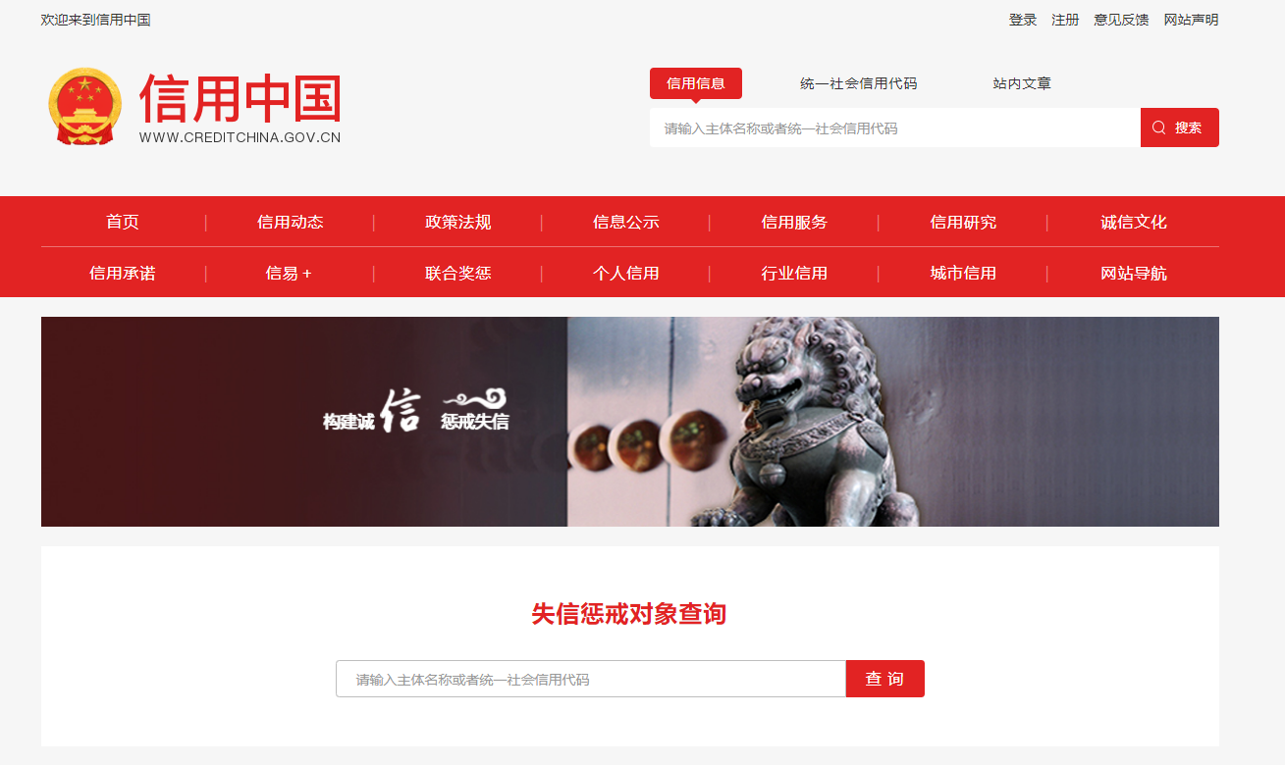

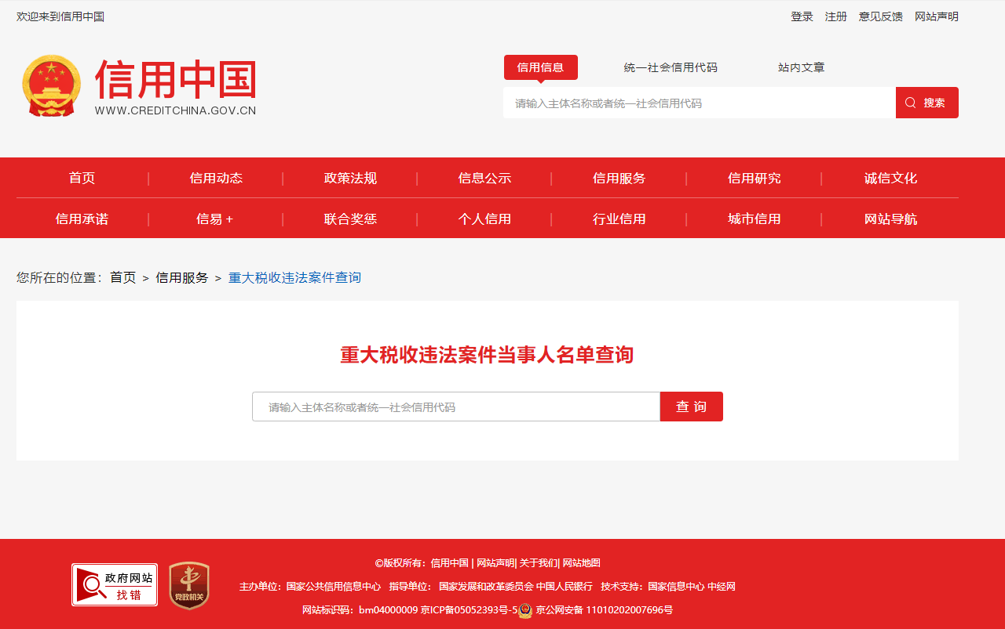

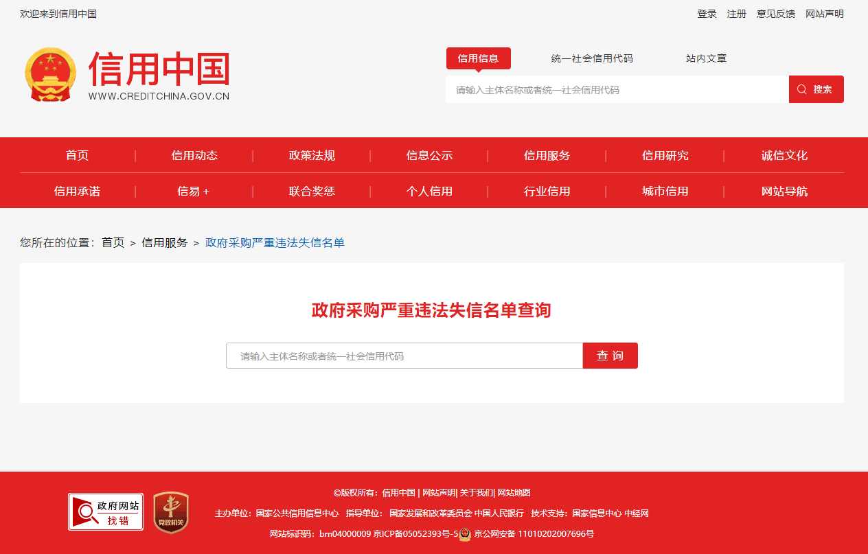

3.2.未被列入中国政府采购网（www.ccgp.gov.cn）政府采购严重违法失信行为记录名单；（附截图）（若网络页面更新变动，搜索截图对应上述相关内容即可）
（查询网址：登录“中国政府采购网https://www.ccgp.gov.cn”→点入“政府采购严重违法失信行为记录名单”→在“企业名称”栏目处输入投标人名称→对查询内容进行截图，具体网址http://www.ccgp.gov.cn/search/cr/）。
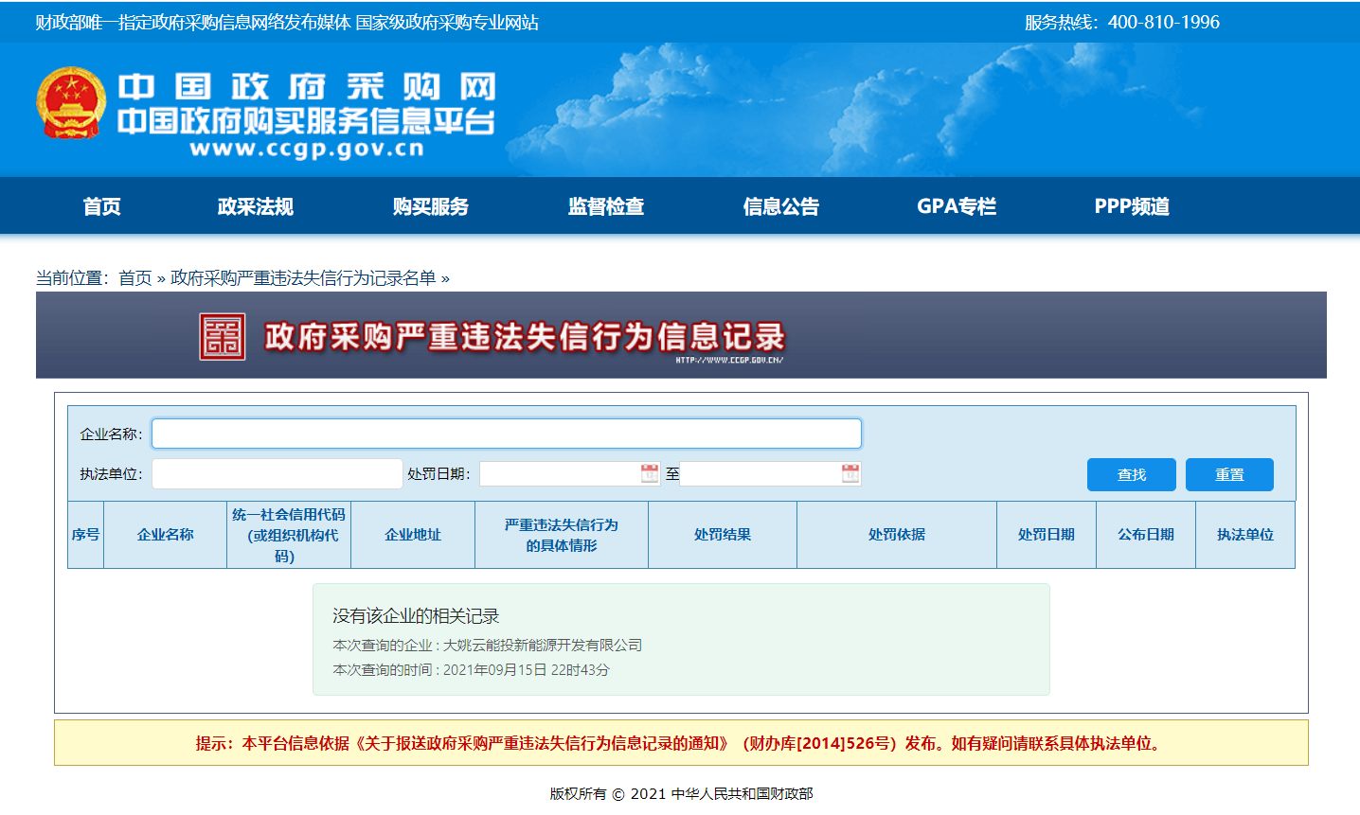

3.3未被列入中国执行信息公开网“全国法院失信被执行人名单信息公布与查询”名单；（附截图）（若网络页面更新变动，搜索截图对应上述相关内容即可）
（查询网址：登录“中国执行信息公开网http://zxgk.court.gov.cn/”→点入“失信被执行人”→在“查询条件”栏目处输入投标人名称、身份证号码/组织机构代码→对查询内容进行截图，具体网址http://zxgk.court.gov.cn/shixin/）。
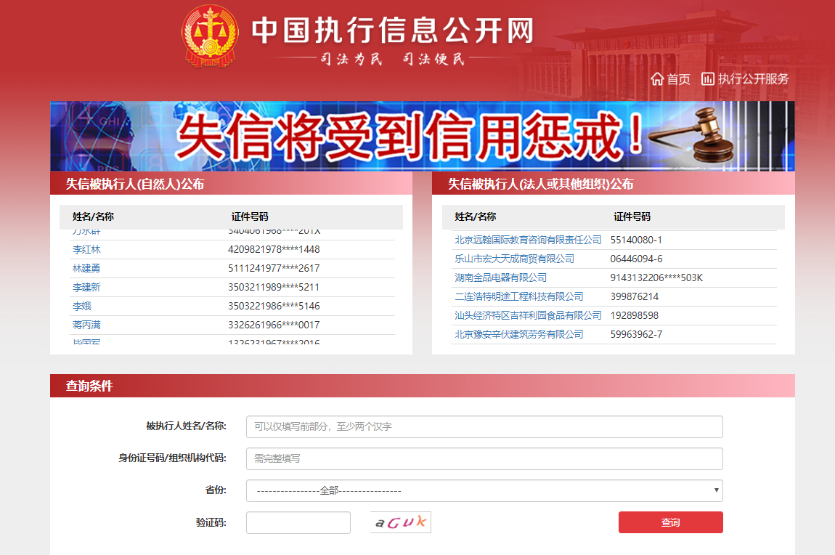

4.财务要求：竞谈申请人财务状况良好，须提供2025年度经审计的财务报告，成立不满一年的企业可自行编制财务报表（包括：资产负债表、利润表、现金流量表）。

（六）构成申请文件的其它资料
1.无责任性安全、质量事故承诺书

无责任性安全、质量事故承诺书
致会泽云能投新能源开发有限公司：
我单位在经营过程中，严格遵守相关法律法规，近3年内未发生责任性安全、质量事故。
特此承诺!

谈判申请人（单位公章）：

法定代表人或委托代理人（签字或盖章）：

日期： 年 月 日

2.企业履约信誉承诺

企业履约信誉承诺
致会泽云能投新能源开发有限公司：
我单位经营状况良好，未处于被责令停业，财产被接管、冻结及破产状态，主要资产未被冻结、查封。
我单位未处于被责令停产停业、暂扣或者吊销执照、暂扣或者吊销许可证、吊销资质证书状态。
我单位没有进入清算程序，或被宣告破产，或其他丧失履约能力的情形。
若贵单位发现我单位上述承诺的情况与事实不符，一经核实，贵单位可按不良信誉对我公司实施相应的惩罚。
特此承诺!

谈判申请人（单位公章）：

法定代表人或委托代理人（签字或盖章）：

日期： 年 月 日

二、技术部分

（一）谈判申请人类似项目业绩表
序号 | 起讫时间 | 项目名称 | 业主单位 | 完成情况 | 备注
说明：
1．谈判申请人应如实类似项目的情况填入本表中；
2．谈判申请人应附业绩证明材料：合同复印件（需加盖单位公章）；
3．谈判申请人所提供的各种证明材料，应如实反映类似项目的情况。

谈判申请人（单位公章）：

法定代表人或委托代理人（签字或盖章）：

日期： 年 月 日

（二）拟派本项目主要人员技术资格一览表
序号 | 姓 名 | 性别 | 年龄 | 学历 | 专业 | 职称 | 从事专  业年限 | 拟任  职务
注：以上人员相关资格证（如有），职称证书的复印件应附在表后。

谈判申请人（单位公章）：

法定代表人或其授权代表（签字）：

日期： 年 月 日

（三）项目负责人履历
姓名 |  |  |  | 性别 |  |  |  | 年龄
职务 |  |  |  | 职称 |  |  |  | 学历
参加工作时间 |  |  |  |  |  |  | 担任项目负责人年限
证书编号
在项目经理工作经验项目情况
建设单位 |  | 项目名称 |  |  | 内容及规模 |  |  |  | 质量
附资格证书、正式劳动合同及缴纳的社保证明复印件

谈判申请人（单位公章）：

法定代表人或其授权代表（签字）：

日期： 年 月 日

（四）申请人基本情况表
单位名称
单位地址 |  |  | 主管部门
成立时间 |  | 批准部门 |  | 批准文号
单位性质 |  | 开户银行  及账号 |  | 注册资金
联 系 人 |  | 电 话
传 真 |  | E_mail
资质证书 | （申请人应详细列明已取得的所有资质证书情况）
职  工  概  况 | 职工总数： | _____人 | 其中：技术人员 |  | _____人
职  工  概  况 | 单位行政和技术负责人
职  工  概  况 | 姓名 | 职务 | 年龄 |  | 专业
单位概况：

说明：表格不够可另附页。

谈判申请人（单位公章）：

法定代表人或委托代理人（签字或盖章）：

日期： 年 月 日

（五）申请人认为应提供的其它相关资料
谈判文件规定的其他资料或申请人认为有必要提供的相关资料，包括但不限于谈判申请人的企业营业执照、税务登记证、组织机构代码证等的复印件。

（六）项目实施方案
格式自拟

（七）技术/商务偏离表
（报价文件与邀请文件的偏差）

序号 | 邀请文件 |  | 报价文件 |  | 说 明
序号 | 条目号 | 技术/商务条款 | 条目号 | 技术/商务条款 | 说 明

谈判申请人承诺：除上表中的偏差外，完全响应邀请文件的其他条款。

谈判申请人全称（盖章）：

法人代表(或法人授权代表)签字：

日期：

第五章 评审办法

谈判程序和方法附表

综合评分法
条款号 |  | 审 查 内 容 | 审 查 标 准
2.1 | 资格评审标准 | 一般要求 | 符合第一章 竞争性谈判邀请函中“谈判申请人资格要求”规定
2.1 | 资格评审标准 | 资质要求 | 符合第一章 竞争性谈判邀请函中“谈判申请人资格要求”规定
2.1 | 资格评审标准 | 信誉要求 | 符合第一章 竞争性谈判邀请函中“谈判申请人资格要求”规定
2.1 | 资格评审标准 | 财务要求 | 符合第一章 竞争性谈判邀请函中“谈判申请人资格要求”规定
2.1 | 资格评审标准 | 其它要求 | …………
2.2 | 符合性评审 | 报价一览表 | 符合谈判文件规定的格式，有法定代表人或其委托代理人签字
2.2 | 符合性评审 | 谈判申请文件格式 | 符合第四章“谈判申请文件格式”的要求
2.2 | 符合性评审 | 法定代表人身份证明书 | 符合谈判文件规定的格式及内容，并盖单位章；谈判申请文件正本中法定代表人身份证明书为原件
2.2 | 符合性评审 | 法定代表人授权委托书 | 有法定代表人及其委托代理人签字，并盖单位章；符合谈判文件规定的格式及内容；谈判申请文件正本中法定代表人授权委托书为原件
2.2 | 符合性评审 | 谈判报价 | 报价完整且仅有一个报价方案
2.2 | 符合性评审 | 服务期限 | 符合项目服务期限要求
2.2 | 符合性评审 | 谈判申请文件有效期 | 符合第二章“谈判申请人须知”第5.3项规定
2.2 | 符合性评审 | 其它实质性条件 | 关键内容字迹潦草、表达不清、未按要求填写而导致非唯一理解的
2.2 | 符合性评审 | 其它实质性条件 | 申请文件如果出现计算或表达上的错误，申请人不接受按谈判文件第五章《评审办法》规定的原则进行修正的
2.2 | 符合性评审 | 其它实质性条件 | 未响应其它谈判文件中规定的实质性内容的
2.2 | 符合性评审 | 其它部分 | …………
2.3 | 详细审查标准 | 评审总得分  计算公式 | 申请人的评审总得分＝F1＋F2＋F3
2.3 | 详细审查标准 | 评分分值组成  （满分100分） | 其中：商务部分F1：10分  技术部分F2：40分  报价部分F3：50分  F1+F2+F3=100

 | 评分标准
1 | 技术部分  （总分40分） | 总体工作思路及工作计划（满分10分）：  ①紧扣金钟风电场二期50.4MW/9台5.6MW、会泽县金钟镇/大海乡、2800-3900m场址，编制路径覆盖基础资料校验→机位与国土空间图叠合→控规文本图件→部门意见→报批取得批复，有周度里程碑的得7-10分；  ②有流程但无风电特性、无敏感区校验的得4-6分；  ③套用通用控规、未响应3个月工期的得0-3分。
1 | 技术部分  （总分40分） | 重点难点分析及对策、措施（满分10分）：  ①识别山地机位与“三区三线”冲突、大机型安全距离、集电线路廊道、临时道路用地、林业/水源地避让，并有GIS叠加、机位微调、廊道优化等具体技术对策的得7-10分；  ②仅泛述，但协调难的得4-6分；  ③未提生态红线/公益林/水源地的得0-3分。
1 | 技术部分  （总分40分） | 工期计划及保障措施（满分10分）：  ①有周度倒排、含审批退改响应、恶劣气候赶工、接受合同1%/日逾期违约金及15日宽限期机制的得7-10分；  ②有节点但无报批期管理的得4-6分；  ③超3个月或无计划的得0-3分。
1 | 技术部分  （总分40分） | 质量承诺及保障措施（满分10分）：  ①有三级校审、成果5套+电子版、永久保密、原创承诺、ISO三体系(或9001+环评安评机制)、未过审不另收费等承诺措施的得7-10分；  ②有ISO三体系(或9001+环评安评机制)但无校审/交付清单的得4-6分；  ③无体系、未提批复交付承诺的得0-3分。  ④本地化服务保障能力得0-3分（具备快速响应能力：在项目区域内设有常驻服务团队，可快速到场开展工作，现场对接，提供本地化技术支撑，得3分；承诺专人驻守项目区域，接到通知可及时赶到现场，不影响工作开展，得1分。）
2 | 商务部分  （总分10分） | 企业业绩评分:满分5分  有2项类似业绩得基础分2分，每增加一项业绩加1分，最高加3分。类似业绩指土地相关技术服务项目，包含国土空间规划、专项规划（专章编制等）、土地复垦方案、土地整治、村庄规划等同类项目服务业绩。
2 | 商务部分  （总分10分） | 人员配备情况评分:满分2分  人员配置合理，决策机制责任明确、流程简洁执行机构组织严密、目标明确监督机制方法得当、措施有力，反馈机制及时准确，得 1-2分，否则酌情扣分。
2 | 商务部分  （总分10分） | 商务条款响应情况评分:满分3分  竞谈文件商务条款无偏离项得2分，出现一项一般性偏离扣0.5分，直至扣完。出现重大偏离被否决。优于既定条款酌情加分，最多加1分。
3 | 报价评分  （总分50分） | 按照下列方式评分：  （1）评审基准价:合格投标人数大于5家(含5家)时，评标基准价为去掉1个最高报价和1个最低报价后，其他投标人投标报价的算术平均值;合格投标人数少于5家时，评标基准价为所有有效投标人投标报价的算术平均值。偏差率:(投标报价-评标基准价)/评标基准价*100%；  （2）最终报价得分：当投标报价等于评标基准价时得报价基本分40分;低于评标基准价10%以内(含10%)，每低于评标基准价1%加1分，最多得满分50分;  低于评标基准价10%以外，从满分50分起扣，每超1%扣1分，扣完为止;高于基  准价，从基本分40分起扣，每高于评标基准价1%扣1分，扣完为止。按内插法计算。

1、谈判方法
第一轮为密封报价；经谈判小组评审通过资格评审和符合性评审的谈判申请人将进入到下一轮与采购人进行谈判、报价。

2、谈判标准
2.1 资格评审标准
2.1.1 资格评审标准：依据法律法规和竞争性谈判文件的规定，对谈判申请文件中的资格证明等进行审查，见“谈判程序和方法附表”。
2.2 谈判标准
谈判小组按竞争性谈判文件中规定的谈判方法和标准，对资格评审合格的谈判申请文件进行综合比较与评价。

3、谈判程序
3.1 资格评审
3.1.1谈判小组依据本章第2.1.1项规定的标准对谈判申请文件进行资格评审。
3.2 谈判、比较与评价
3.2.1谈判小组所有成员集中与通过资格评审的单一谈判申请人分别进行谈判。在谈判中，谈判的任何一方不得透露与谈判有关的其他谈判申请人的价格、折扣和其他信息。
3.2.2竞争性谈判文件有实质性变动的，谈判小组将以书面形式通知所有参加谈判的谈判申请人。但不得对涉及竞争的公平、公正性内容进行修改、变动。
3.2.3为有助于对谈判申请文件的详细审查、评价和比较，谈判小组可要求对谈判申请人分别进行技术询问、澄清，有关要求和答复均现场进行。
3.2.4谈判小组对供应商提交的澄清、说明有疑问的，可以要求供应商进一步澄清、说明。谈判小组要求供应商澄清、说明或者更正响应文件应当以书面形式提交。供应商的澄清、说明或者更正应当由法定代表人或其授权代表签字或者加盖公章。
3.2.5谈判小组将要求所有参加谈判的谈判申请人在规定时间内进行第二次报价，第二次报价为最终报价。
3.2.6谈判小组根据各谈判申请人最终报价、谈判申请文件及澄清等，按“1、谈判方法”中的规定推荐成交候选人，经谈判小组评审，不符合采购需求的谈判申请人，不予推荐成交。
3.2.7谈判小组成员要依法独立审查，并对审查意见承担个人责任。谈判小组成员对需要共同认定的事项存在争议的，按照少数服从多数的原则做出结论。持不同意见的谈判小组成员应当在谈判报告上签署不同意见并说明理由，否则视为同意。
3.3 谈判结果
3.3.1完成评审后，谈判小组向采购人提交书面谈判结果报告。
附件：
二次报价表

项目名称：金钟风电场二期控制性详细规划等报告编制技术服务
序号 | 项目名称 | 总价(元) | 备注
1 | 金钟风电场二期控制性详细规划等报告编制技术服务 |  | 增值税税率 %
2 | 工期承诺
3 | 项目负责人
4 | 合计总报价 | 包干价 元 | 增值税税率 %

注：1、报价应包括本竞争性谈判发包范围内工作所需的一切费用。

注：
1、此表用于谈判结束后做最终报价使用，请勿装订在响应文件内！
2、此表需加盖单位公章，请各谈判申请人结合自身情况，提前准备。

谈判申请人（单位公章）：

法定代表人或委托代理人（签字或盖章）：

日 期： 年 月 日

